T.C
KAYMAKAMLIĞI
MEHMET NURİ ARIOĞLU ORTAOKULU MÜDÜRLÜĞÜ

2019-2023 STRATEJİK PLANI

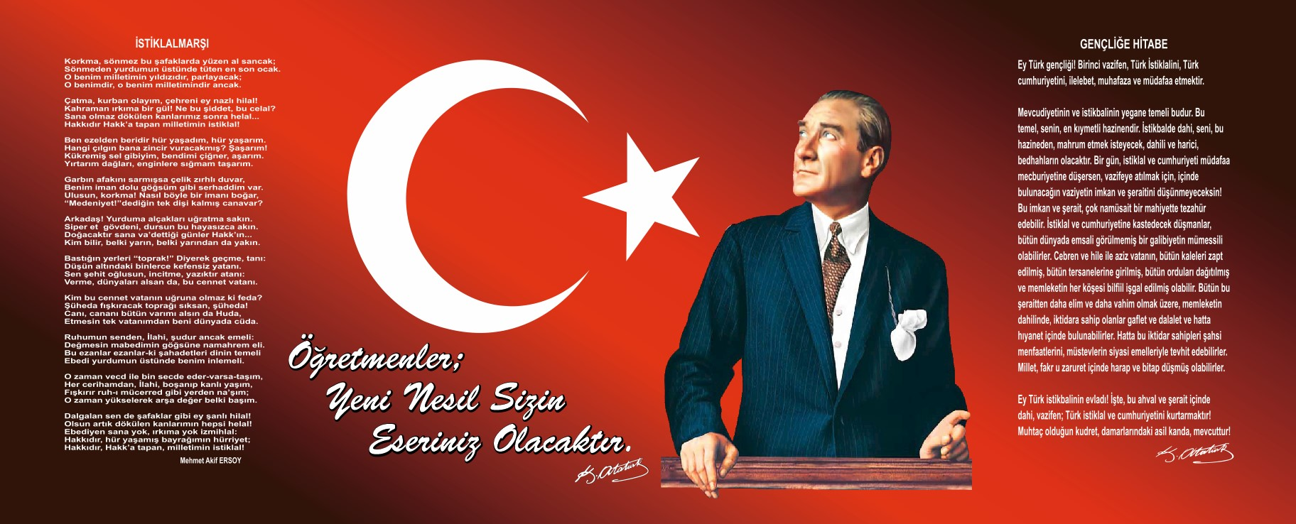

Sunuş
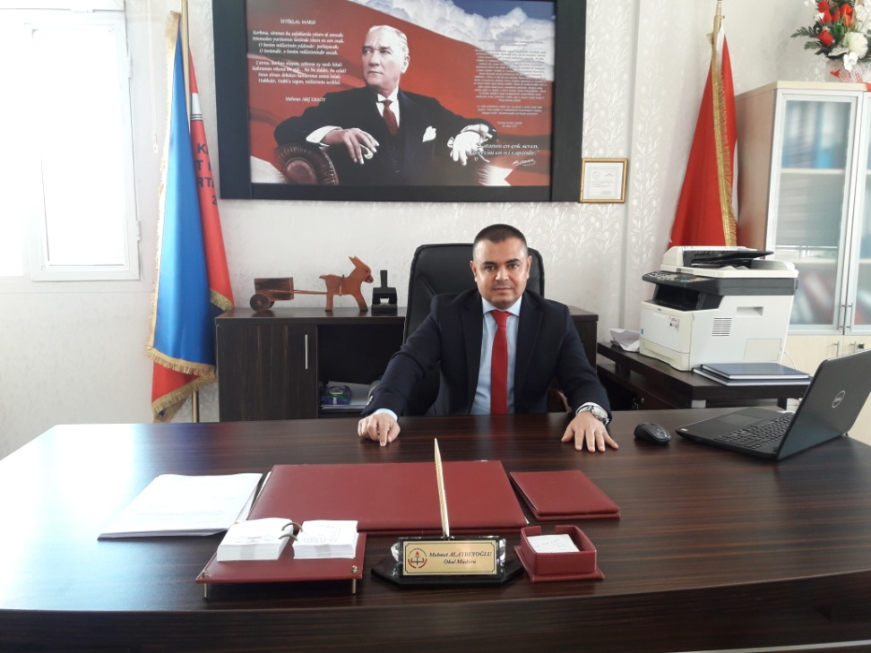
Günümüzde planlı bir şekilde davranmanın ne kadar önemli olduğunu biliyoruz. Biz de bu çalışmamızda okulumuzun beş yıllık stratejik planını oluşturduk. Yenilenme, başkalaşma, gelişme gayreti hayatın temel dinamiklerindendir. Gelişmek eski durumdan daha iyi bir duruma gelmek demekse içinde bulunduğumuz anı ve varmak istediğimiz noktayı görebilmemiz gerekmektedir. İşte tam bu noktada Stratejik Planlama ihtiyacını hissediyoruz. Stratejik Plan, etrafımıza baktığımızda kurumumuzun içinden ve dışından bizi etkileyen ve bizden etkilenen insanların şimdiki durumlarını, beklentilerini ve gelecekle ilgili fikirlerini öğrenerek elimizdekilerle daha iyi noktalara ulaşma gayretinin önemli parçasıdır. Yeni kurulan bir okul olarak biz de etrafımızı gözlemledik, çevremizle diyaloga geçtik, fikirlerini aldık paydaşlarımızın ve nerede olduğumuz ve nerede olmak istediğimizle ilgili verileri gereği gibi tasnif ettik. Kurumumuz ve kurumuzu oluşturan yapı kendi gelişimini planlı bir şekilde gerçekleştirecektir. İnsanları ihtiyaç duydukları mutluluğa kavuşturmaya çalışacağız. Yeni açılan okulumuza atanan müdür, öğretmen veya diğer personeller, kurumun stratejik planını bilirse daha verimli olacak, kurumu tanımış, misyonunu, zayıf ve güçlü yanlarını bilmiş olacaktır. Bütün bunlar kişiye göre yönetim tarzından kurtulup kurumsal hedeflere göre yönetim tarzının oluşmasını sağlayacaktır.

Mehmet ALAYBEYOĞLU
Okul Müdürü

İçindekiler
Sunuş 3
İçindekiler 4
BÖLÜM I: GİRİŞ ve PLAN HAZIRLIK SÜRECİ 7
BÖLÜM II: DURUM ANALİZİ Hata! Yer işareti tanımlanmamış.
Okulun Kısa Tanıtımı Hata! Yer işareti tanımlanmamış.
Okulun Mevcut Durumu: Temel İstatistikler Hata! Yer işareti tanımlanmamış.
PAYDAŞ ANALİZİ 13
GZFT (Güçlü, Zayıf, Fırsat, Tehdit) Analizi 16
Gelişim ve Sorun Alanları 27
BÖLÜM III: MİSYON, VİZYON VE TEMEL DEĞERLER Hata! Yer işareti tanımlanmamış.
MİSYONUMUZ 29
VİZYONUMUZ 30
TEMEL DEĞERLERİMİZ 29
BÖLÜM IV: AMAÇ, HEDEF VE EYLEMLER 30
TEMA I: EĞİTİM VE ÖĞRETİME ERİŞİM Hata! Yer işareti tanımlanmamış.
TEMA II: EĞİTİM VE ÖĞRETİMDE KALİTENİN ARTIRILMASI 33
TEMA III: KURUMSAL KAPASİTE 40
V. BÖLÜM: MALİYETLENDİRME 45
EKLER: Hata! Yer işareti tanımlanmamış.

BÖLÜM I: GİRİŞ ve PLAN HAZIRLIK SÜRECİ
2019-2023 dönemi stratejik plan hazırlanması süreci Üst Kurul ve Stratejik Plan Ekibinin oluşturulması ile başlamıştır. Ekip tarafından oluşturulan çalışma takvimi kapsamında ilk aşamada durum analizi çalışmaları yapılmış ve durum analizi aşamasında paydaşlarımızın plan sürecine aktif katılımını sağlamak üzere paydaş anketi, toplantı ve görüşmeler yapılmıştır.
Durum analizinin ardından geleceğe yönelim bölümüne geçilerek okulumuzun amaç, hedef, gösterge ve eylemleri belirlenmiştir. Çalışmaları yürüten ekip ve kurul bilgileri altta verilmiştir.

STRATEJİK PLAN ÜST KURULU

Üst Kurul Bilgileri |  | Ekip Bilgileri
Adı Soyadı | Unvanı | Adı Soyadı | Unvanı
MEHMET ALAYBEYOĞLU | MÜDÜR | SULTAN ŞAŞMAZ | ÖĞRETMEN
EMRULLAH BAKACAK | MÜDÜR YARDIMCISI | ZEYNEP ALTIPARMAK | ÖĞRETMEN
MEHMET SERÇE | ÖĞRETMEN | YÜKSEL KARAKUŞ | ÖĞRETMEN
SERKAN BİÇER | ÖĞRETMEN | BÜLENT BÖRKLÜ | V.H.K.İ (MEMURU)
BURAK KUBİLAY | ÖĞRETMEN | AHMET BAŞIBÜYÜK | Büro Memuru/İşçisi

BÖLÜM II: DURUM ANALİZİ

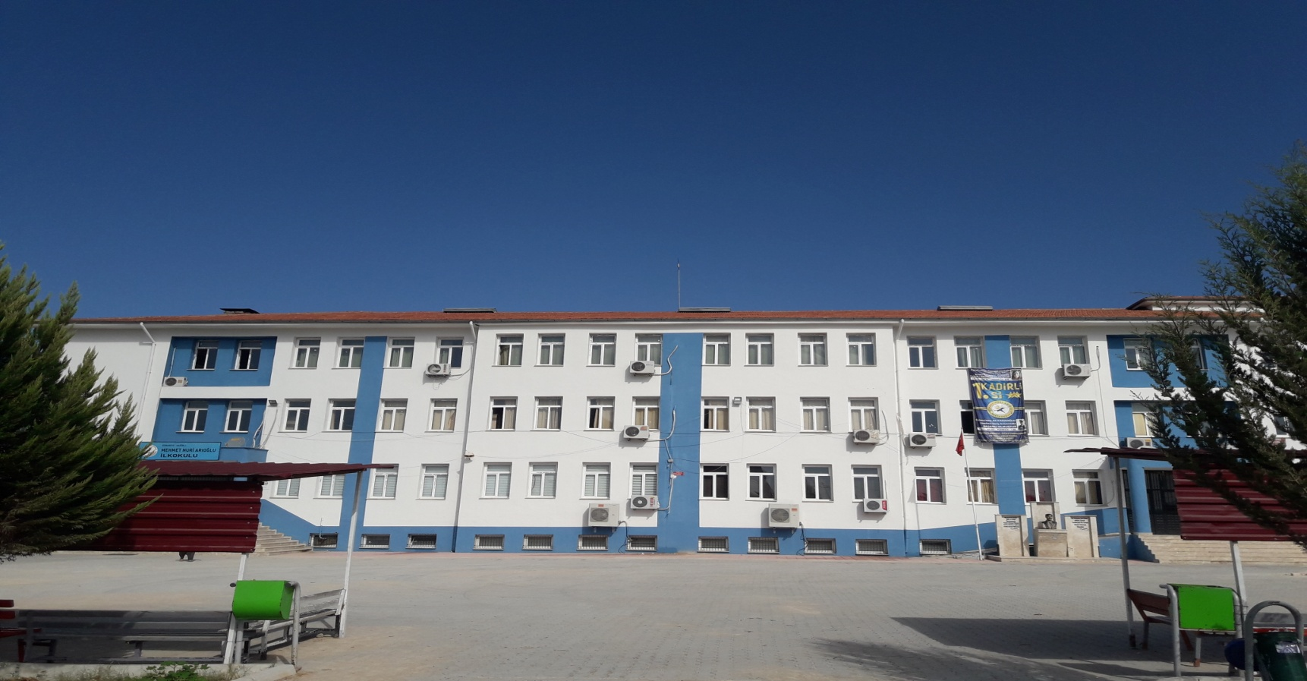

Durum analizi bölümünde okulumuzun mevcut durumu ortaya konularak neredeyiz sorusuna yanıt bulunmaya çalışılmıştır.
Bu kapsamda okulumuzun kısa tanıtımı, okul künyesi ve temel istatistikleri, paydaş analizi ve görüşleri ile okulumuzun Güçlü Zayıf Fırsat ve Tehditlerinin (GZFT) ele alındığı analize yer verilmiştir.

BÖLÜM I: GİRİŞ ve PLAN HAZIRLIK SÜRECİ
2019-2023 dönemi stratejik plan hazırlanması süreci Üst Kurul ve Stratejik Plan Ekibinin oluşturulması ile başlamıştır. Ekip tarafından oluşturulan çalışma takvimi kapsamında ilk aşamada durum analizi çalışmaları yapılmış ve durum analizi aşamasında paydaşlarımızın plan sürecine aktif katılımını sağlamak üzere paydaş anketi, toplantı ve görüşmeler yapılmıştır.
Durum analizinin ardından geleceğe yönelim bölümüne geçilerek okulumuzun amaç, hedef, gösterge ve eylemleri belirlenmiştir. Çalışmaları yürüten ekip ve kurul bilgileri altta verilmiştir.

STRATEJİK PLAN ÜST KURULU

Üst Kurul Bilgileri |  | Ekip Bilgileri
Adı Soyadı | Unvanı | Adı Soyadı | Unvanı
MEHMET ALAYBEYOĞLU | MÜDÜR | SULTAN ŞAŞMAZ | ÖĞRETMEN
EMRULLAH BAKACAK | MÜDÜR YARDIMCISI | ZEYNEP ALTIPARMAK | ÖĞRETMEN
MEHMET SERÇE | ÖĞRETMEN | YÜKSEL KARAKUŞ | ÖĞRETMEN
SERKAN BİÇER | ÖĞRETMEN | BÜLENT BÖRKLÜ | V.H.K.İ (MEMURU)
BURAK KUBİLAY | ÖĞRETMEN | AHMET BAŞIBÜYÜK | Büro Memuru/İşçisi

Okulun Mevcut Durumu: Temel İstatistikler

Okul Künyesi
Okulumuzun temel girdilerine ilişkin bilgiler altta yer alan okul künyesine ilişkin tabloda yer almaktadır.

Temel Bilgiler Tablosu- Okul Künyesi
İli: OSMANİYE |  |  |  | İlçesi: KADİRLİ
Adres: | Şehit Halis Şişman Mahallesi Estergon Cad. 1475. Sokak. No:27 80760 Kadirli/Osmaniye |  |  | Coğrafi Konum (link): |  | 37°21'40.7"N 36°04'22.6"E
Telefon Numarası: | 03287183355 |  |  | Faks Numarası:
e- Posta Adresi: | 760103@gmail.com |  |  | Web sayfası adresi: |  | http://mehmetnuriariogluortaokulu.meb.k12.tr
Kurum Kodu: | 760103 |  |  | Öğretim Şekli: |  | Tam Gün
Okulun Hizmete Giriş Tarihi: 2010 |  |  |  | Toplam Çalışan Sayısı |  | 7
Öğrenci Sayısı: | Kız | 120 |  | Öğretmen Sayısı | Kadın | 11
Öğrenci Sayısı: | Erkek | 141 |  | Öğretmen Sayısı | Erkek | 12
Öğrenci Sayısı: | Toplam | 261 |  | Öğretmen Sayısı | Toplam | 23
Derslik Başına Düşen Öğrenci Sayısı |  |  | :20 | Şube Başına Düşen Öğrenci Sayısı |  |  | :20
Öğretmen Başına Düşen Öğrenci Sayısı |  |  | :20 | Şube Başına 30’dan Fazla Öğrencisi Olan Şube Sayısı |  |  | :-
Öğrenci Başına Düşen Toplam Gider Miktarı |  |  | 100 TL | Öğretmenlerin Kurumdaki Ortalama Görev Süresi |  |  | 4 yıl

Çalışan Bilgileri
Okulumuzun çalışanlarına ilişkin bilgiler altta yer alan tabloda belirtilmiştir.
Çalışan Bilgileri Tablosu
Unvan* | Erkek | Kadın | Toplam
Okul Müdürü | 1 |  | 1
Müdür Yardımcısı | 1 |  | 1
Sınıf Öğretmeni | --- | --- | 1
Branş Öğretmeni | 12 | 11 | 23
Rehber Öğretmen | 1 | --- | 1
İdari Personel | 2 |  | 2
Yardımcı Personel | 4 | 1 | 5
Güvenlik Personeli | --- | ---
Toplam Çalışan Sayıları | 32 |  | 32

Okulumuz Bina ve Alanları
Okulumuzun binası ile açık ve kapalı alanlarına ilişkin temel bilgiler altta yer almaktadır.

Okul Yerleşkesine İlişkin Bilgiler
Okul Bölümleri |  | Özel Alanlar | Var | Yok
Okul Kat Sayısı | 3 | Çok Amaçlı Salon | V
Derslik Sayısı | 23 | Çok Amaçlı Saha | V
Derslik Alanları (m2) | 30 M2 | Kütüphane | V
Kullanılan Derslik Sayısı | 23 | Fen Laboratuvarı | V
Şube Sayısı | 10 | Bilgisayar Laboratuvarı | V
İdari Odaların Alanı (m2) | 25 M2 | İş Atölyesi |  | Y
Öğretmenler Odası (m2) | 40 M2 | Beceri Atölyesi |  | Y
Okul Oturum Alanı (m2) | 8163 M2 | Pansiyon |  | Y
Okul Bahçesi (Açık Alan)(m2) | 7268 M2
Okul Kapalı Alan (m2) | 850 M2
Sanatsal, bilimsel ve sportif amaçlı toplam alan (m²) | 60 M2
Kantin (m2) | 15 M2
Tuvalet Sayısı | 20
Diğer (………….)

Sınıf ve Öğrenci Bilgileri
Okulumuzda yer alan sınıfların öğrenci sayıları alttaki tabloda verilmiştir.

SINIFI | Kız | Erkek | Toplam | SINIFI | Kız | Erkek | Toplam
ANASINIFI A / ŞUBESİ | 8 | 10 | 18 | 7/A | 7 | 11 | 18
5 /A | 9 | 9 | 18 | 7/B | 10 | 10 | 20
5/B | 10 | 12 | 22 | 7/A Z.ENGELLİ | 3 | 2 | 5
5/C | 9 | 11 | 20 | 7/B Z.ENGELLİ | 0 | 3 | 3
5/A ZİHİNSEL ENG. | 3 | 3 | 6 | SINIF GENELİ TOPLAM | 20 | 26 | 46
5/B ZİHİNSEL ENG. | 1 | 1 | 2 | 8/A | 11 | 14 | 25
SINIF GENELİ TOPLAM | 40 | 46 | 86 | 8/B | 14 | 11 | 25
6/A | 15 | 11 | 26 | 8/C | 11 | 14 | 25
6/B | 8 | 11 | 19 | 8/A Z.ENGELLİ | 0 | 1 | 1
6/A Z.ENGELLİ | 2 | 3 | 5 | 8/B Z.ENGELLİ | 0 | 3 | 3
6/B Z.ENGELLİ | 0 | 1 | 1 | SINIF GENELİ TOPLAM | 36 | 43 | 79
SINIF GENELİ TOPLAM | 24 | 26 | 50
 |  |  |  |  |  |  | 261

Donanım ve Teknolojik Kaynaklarımız
Teknolojik kaynaklar başta olmak üzere okulumuzda bulunan çalışır durumdaki donanım malzemesine ilişkin bilgiye alttaki tabloda yer verilmiştir.

Teknolojik Kaynaklar Tablosu
Akıllı Tahta Sayısı | YOK | TV Sayısı | 1
Masaüstü Bilgisayar Sayısı | 3 | Yazıcı Sayısı | 4
Taşınabilir Bilgisayar Sayısı | 0 | Fotokopi Makinası Sayısı | 3
Projeksiyon Sayısı | 1 | İnternet Bağlantı Hızı | 4,320 Mb/sn

Gelir ve Gider Bilgisi
Okulumuzun genel bütçe ödenekleri, okul aile birliği gelirleri ve diğer katkılarda dâhil olmak üzere gelir ve giderlerine ilişkin son iki yıl gerçekleşme bilgileri alttaki tabloda verilmiştir.

Yıllar | Gelir Miktarı | Gider Miktarı
2018 | 7.000,00 TL | 7.200,00 TL
2019 | 7.800,00 TL | 7.900,00 TL

PAYDAŞ ANALİZİ
Kurumumuzun temel paydaşları öğrenci, veli ve öğretmen olmakla birlikte eğitimin dışsal etkisi nedeniyle okul çevresinde etkileşim içinde olunan geniş bir paydaş kitlesi bulunmaktadır. Paydaşlarımızın görüşleri anket, toplantı, dilek ve istek kutuları, elektronik ortamda iletilen önerilerde dâhil olmak üzere çeşitli yöntemlerle sürekli olarak alınmaktadır.
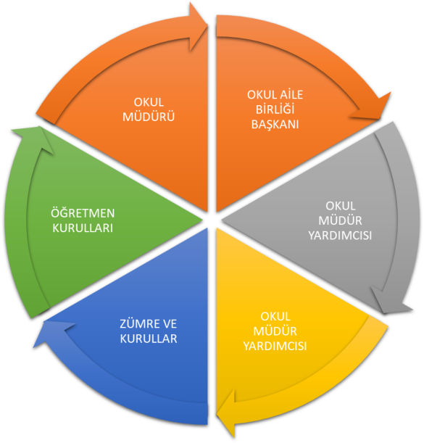

Paydaş anketlerine ilişkin ortaya çıkan temel sonuçlara altta yer verilmiştir

Öğrenci Anketi Sonuçları
1.Soru: Öğretmenlerimle ihtiyaç duyduğumda rahatlıkla
görüşebilirim. 2.Soru: Okul müdürü ile ihtiyaç duyduğumda rahatlıkla Konuşabiliyorum.
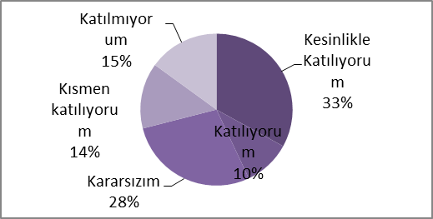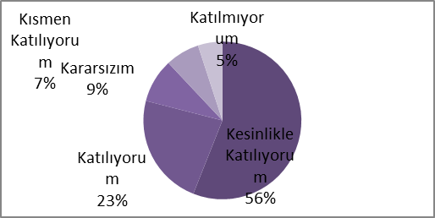

3.Soru: Okulun rehberlik servisinden yeterince yararlanabiliyorum. 4..Soru: Okula ilettiğimiz öneri ve isteklerimiz dikkate alınır.
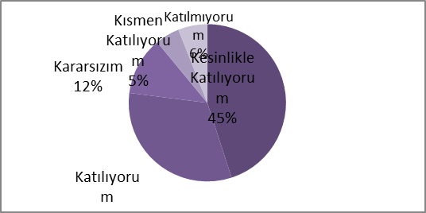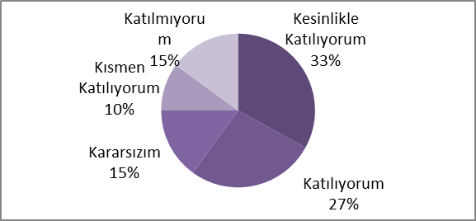
5.Soru: Okulda kendimi güvende hissediyorum. 6.Soru: Okulda öğrencilerle ilgili alınan kararlarda bizlerin
görüşleri alınır.

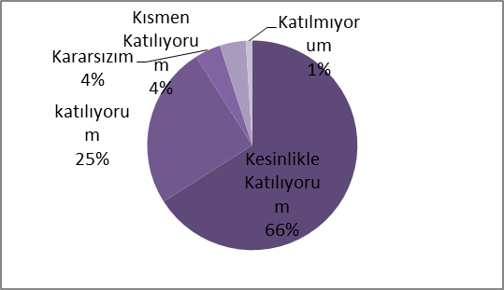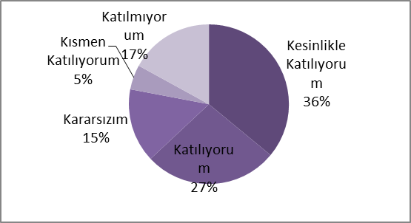
7.Soru: Öğretmenler yeniliğe açık olarak derslerin işlenişinde çeşitli 8.Soru: Derslerde konuya göre uygun araç gereçler kullanılmaktadır.
yöntemler kullanmaktadır.

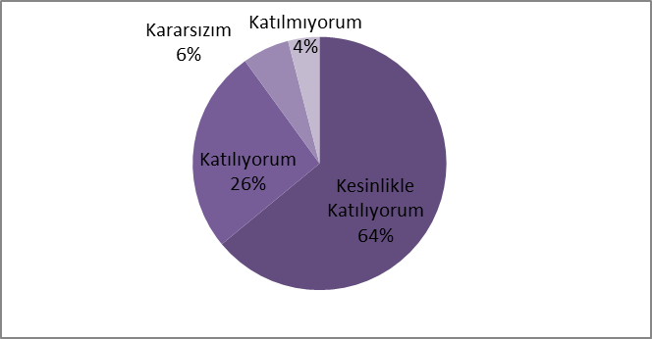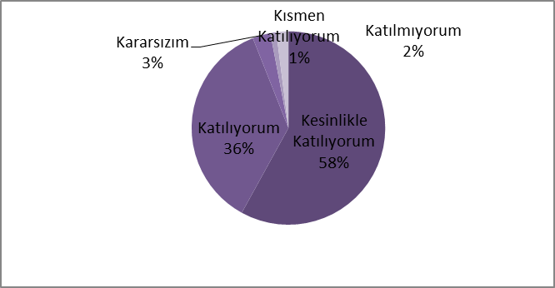

9.Soru: Teneffüslerde ihtiyaçlarımı giderebiliyorum. 10.Soru: Okulun içi ve dışı temizdir.
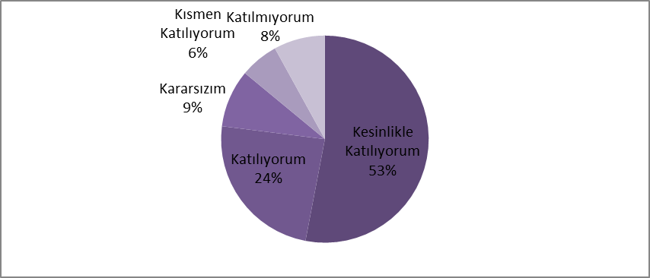

Öğretmen Anketi Sonuçları:

1.Soru: Öğretmenlerimle ihtiyaç duyduğumda rahatlıkla 2.Soru: Okul müdürü ile ihtiyaç duyduğumda rahatlıkla
görüşebilirim. . konuşabiliyorum. 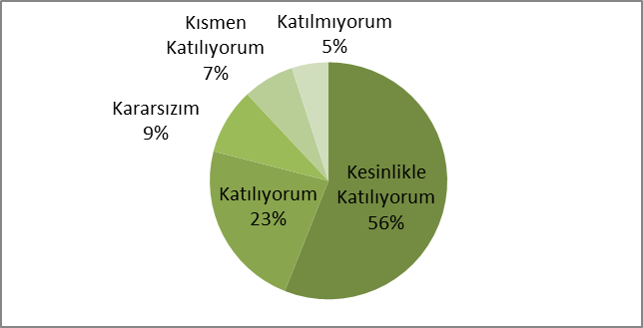 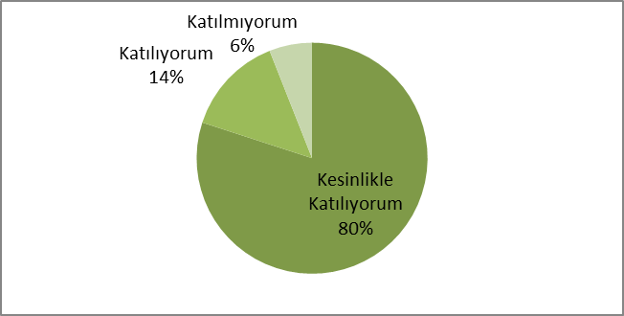
3.Soru: Her türlü ödüllendirmede adil olma, tarafsızlık ve 4.Soru: Kendimi, okulun değerli bir üyesi olarak görürüm.
objektiflik esastır.
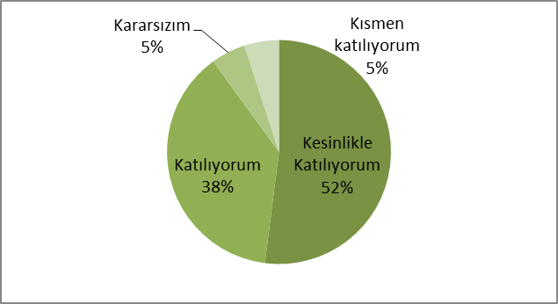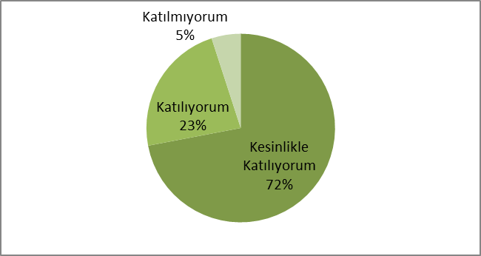

okul bana kendimi geliştirme imkanı 6.Soru: Okul, teknik araç ve gereç yönünden yeterli donanıma
tanımaktadır. sahiptir.
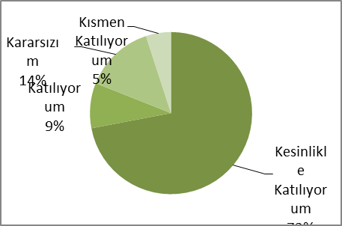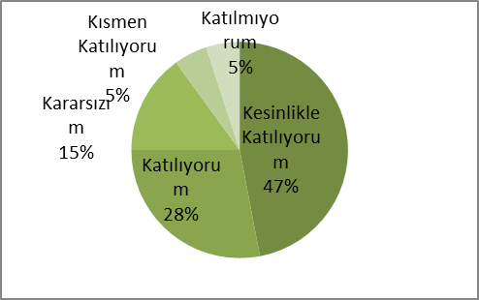

7.Soru: Okulda çalışanlara yönelik sosyal ve kültürel faaliyetler 8.Soru: Okulda öğretmenler arasında ayrım yapılmamaktadır.
düzenlenir.
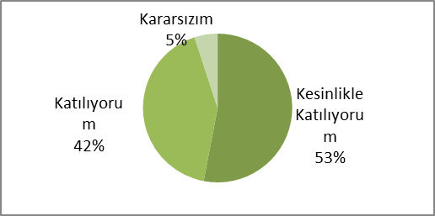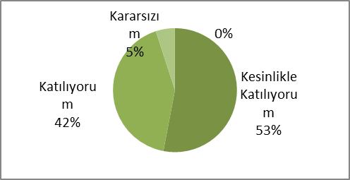

9.Soru: Okulumuzda yerelde ve toplum üzerinde olumlu 10.Soru: Yöneticilerimiz, yaratıcı ve yenilikçi düşüncelerin etki bırakacak çalışmalar yapmaktadır. üretilmesine teşvik etmektedir.
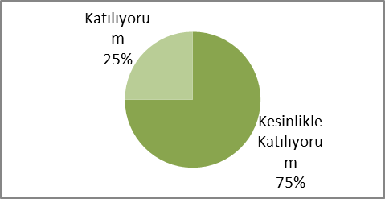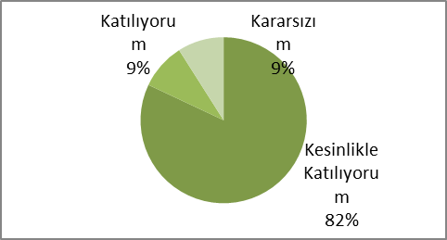

11.Soru: Yöneticiler, okulun vizyonu, stratejilerini, 12.Soru: Okulumuzda sadece öğretmenlerin kullanımına tahsis
iyileştirmeye açık alanları vs. çalışanlarla paylaşır. edilmiş yerler yeterlidir.
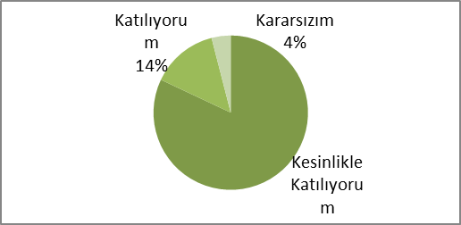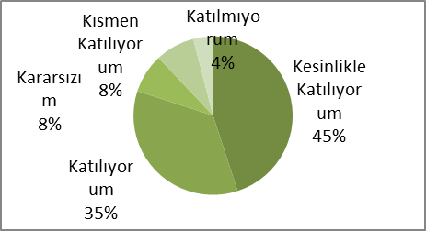

: Alanıma ilişkin yenilik ve gelişmeleri takip eder ve kendimi
güncellerim.

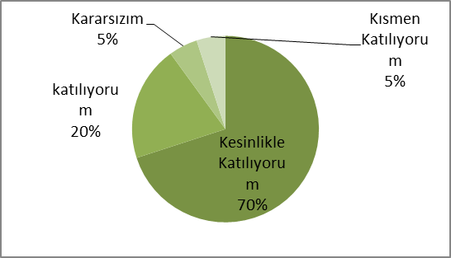

Veli Anketi Sonuçları:
1.Soru: İhtiyaç duyduğumda okul çalışanlarıyla rahatlıkla iletişime geçebiliyorum. 2.Soru: Bizi ilgilendiren okul duyurularını zamanında öğreniyorum
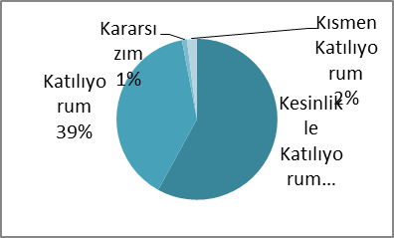

3.Soru: Öğrencilerimle ilgili konularda okulda rehberlik 4.Soru: Okula ilettiğim istek ve şikâyetlerim dikkate alınıyor.
hizmeti alabiliyorum.
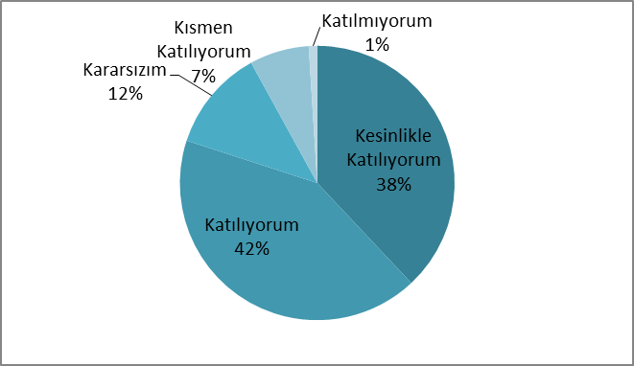

5.Soru: Öğretmenler yeniliğe açık olarak derslerin işlenişinde 6.Soru: Okulda yabancı kişilere karşı güvenlik önlemleri
çeşitli yöntemler kullanmaktadır. alınmaktadır.
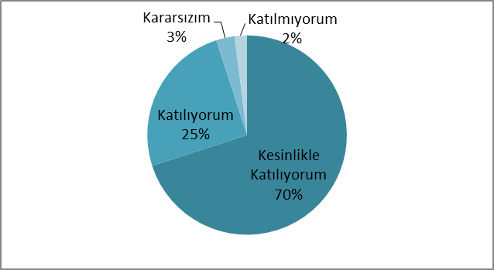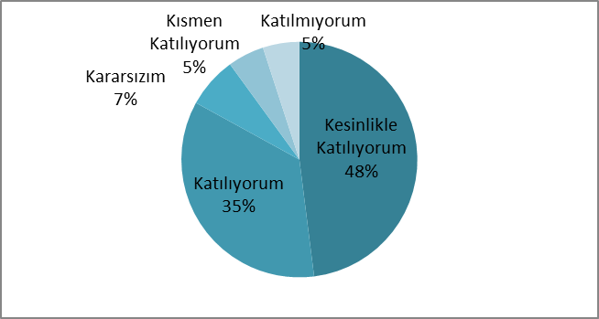
7.Soru: Okulda bizleri ilgilendiren kararlarda görüşlerimiz 8.Soru: E-okul Veli Bilgilendirme sistemi ile okulun internet
dikkate alınır. sayfasını düzenli olarak takip ediyorum.
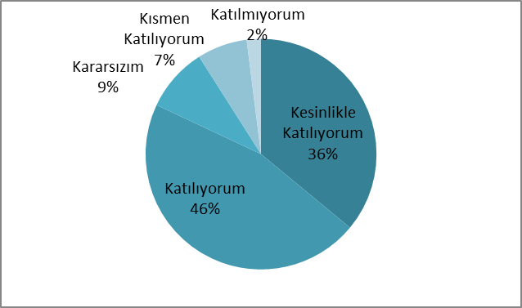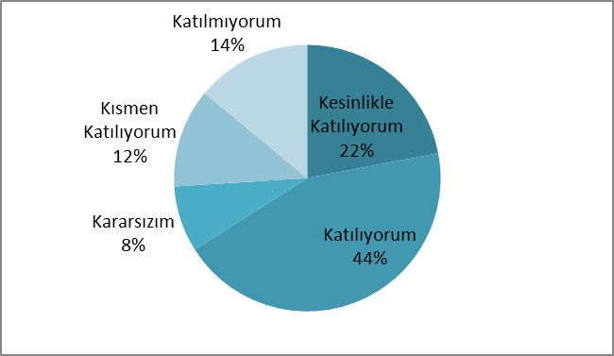
9.Soru: Çocuğumun okulunu sevdiğini ve öğretmenleriyle iyi 10.Soru: Okul, teknik araç ve gereç yönünden yeterli
anlaştığını düşünüyorum. donanıma sahiptir.
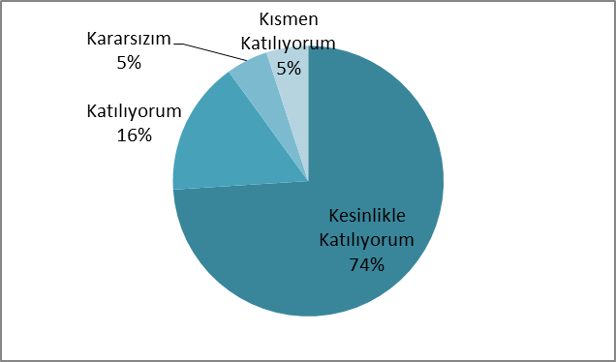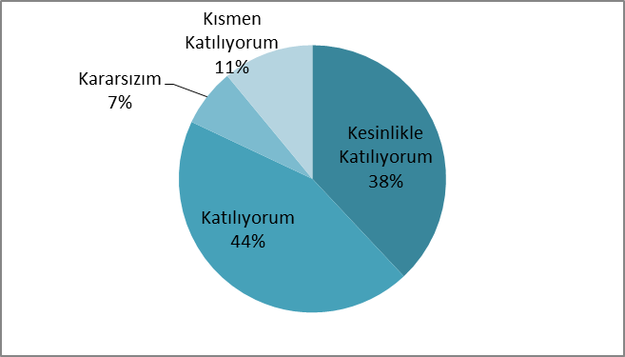
11.Soru: Okul her zaman temiz ve bakımlıdır. 12.Soru: Okul binası ve diğer fiziki mekânlar yeterlidir.
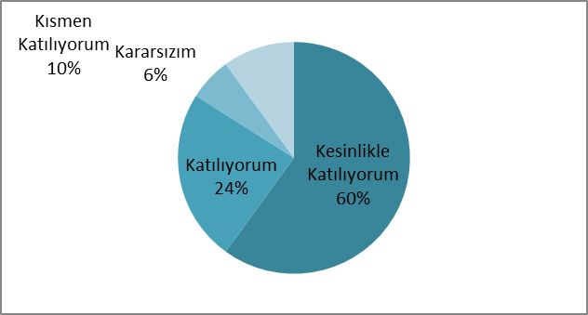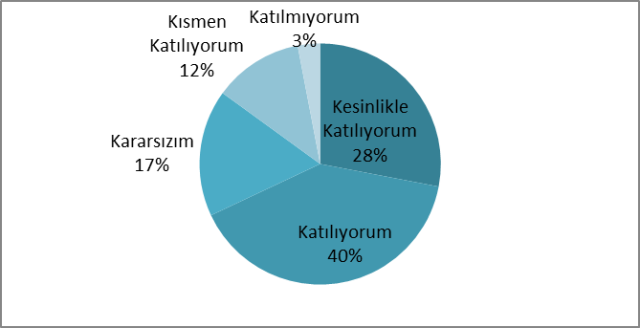

13.Soru: Okulumuzda yeterli miktarda sanatsal ve kültürel
faaliyetler düzenlenmektedir.
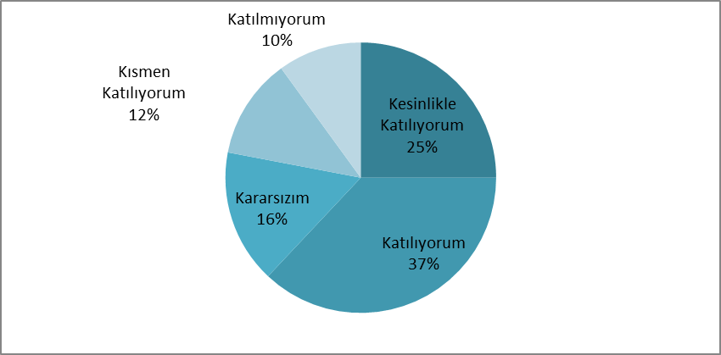

GZFT (Güçlü, Zayıf, Fırsat, Tehdit) Analizi *
Okulumuzun temel istatistiklerinde verilen okul künyesi, çalışan bilgileri, bina bilgileri, teknolojik kaynak bilgileri ve gelir gider bilgileri ile paydaş anketleri sonucunda ortaya çıkan sorun ve gelişime açık alanlar iç ve dış faktör olarak değerlendirilerek GZFT tablosunda belirtilmiştir. Dolayısıyla olguyu belirten istatistikler ile algıyı ölçen anketlerden çıkan sonuçlar tek bir analizde birleştirilmiştir.
Kurumun güçlü ve zayıf yönleri donanım, malzeme, çalışan, iş yapma becerisi, kurumsal iletişim gibi çok çeşitli alanlarda kendisinden kaynaklı olan güçlülükleri ve zayıflıkları ifade etmektedir ve ayrımda temel olarak okul müdürü/müdürlüğü kapsamından bakılarak iç faktör ve dış faktör ayrımı yapılmıştır.

Güçlü Yönler
Öğrenciler | 1.Öğrenci sayısının sınıflarda dengeli dağılımı
Çalışanlar | 1. Güçlü ve deneyimli öğretmen kadrosu  2. Çalışanlarımızın uyumlu ve iş birliği içinde çalışma ve kurum kültürüne sahip olması  3. Öğretmen yönetici iş birliğinin güçlü olması
Veliler | 1.Okul Aile İşbirliğine önem veren velilerimizin olması  2.Veli iletişiminin güçlü olması  3.Okul Aile Birliğinin aktif çalışması
Bina ve Yerleşke | 1. Konum olarak merkezi bir yerleşim yerinde olması  2. Okul fiziki yapısının iyi durumda olması  3. Sınıflardaki öğrenme merkezlerinin okul öncesi eğitim programına göre oluşturulmuş olması  4. Okula ulaşımın kolay olması  5.Okula yakın bir sağlık ocağının olması  6.Okul bahçesinin dış mekân etkinlikleri için uygun olması
Donanım | 1.ADSL bağlantısının olması  2.Güvenlik kameralarının olması

Bütçe | 1.Okul bütçesinin var olması ve bütçenin veli katkılarıyla oluşması
Yönetim Süreçleri | 1. Yönetim kadrosunun kadrolu yöneticilerden oluşması  2. Şeffaf, paylaşımcı, değişime açık bir yönetim anlayışının bulunması  3.Komisyonların etkin çalışması  4.Yeniliklerin okul yönetimi ve öğretmenler tarafından takip edilerek uygulanması
İletişim Süreçleri | 1. Dış paydaşlara yakın bir konumda bulunması  2. Okulun diğer okul ve kurumlarla işbirliği içinde olması  3.Okul yönetici ve öğretmenlerinin ihtiyaç duyduğunda İlçe Milli Eğitim Müdürlüğü yöneticilerine ulaşabilmesi  4.Okul Aile Birliğinin iş birliğine açık olması  5.STK ve yerel yönetimlerle işbirliği içinde olunması  6. Üniversite ile işbirliğinde olunması
Diğer | 1. Rehberlik normunun yeniden verilmesiyle rehberlik servisinin aktif çalışmaya başlaması  2. Temizlik ve hijyene dikkat edilmesi  3.Çeşitli proje ve uygulamalar kapsamında okulun pilot okul olarak seçilmesi  4. Okulumuzun güçlü bir bilgi birikimine ve deneyime sahip olması  5.Öğretmenlik deneyimi ve beceri eğitimi için öğretmen adayı öğrencilerinin okulumuzda eğitim alıyor olması  6.Beyaz Bayrak, Beslenme Dostu Okul olmamız  7.Bağımsız bir anaokulu olmamız yeterli personel çalışması ve ihtiyaçların giderilebilmesi
Zayıf Yönler
Öğrenciler | 1.Öğrenciler arası sosyal - kültürel ve sosyal-ekonomik farklılıklar  2.Öğrencilerin şiddet içeren yayınlar izlemesi  3.Teknolojik aletlere bağımlılığın artışı  4.Kaynaştırma öğrencilerin eğitiminin kalabalık sınıflarda zorlaşması
Çalışanlar | 1.Okul Personeline yönelik okul dışı etkinliklerin ikili eğitimden dolayı yetersiz olması  2.Bireysel performansların takdir ve ödüllendirmelerinin okul dışı üst yönetimleri tarafından yapılamaması
Veliler | 1.Velilerin okul ve eğitim öğretime yönelik olumsuz tutumları  2.Çevrenin ve ailelerin okuldan yüksek beklentileri  3.Velilerin sürekli eğitim öğretim dışı hususlarda öğrencileri hakkında öğretmenlerden bilgi talep etmesi  4.Parçalanmış ailelere mensup öğrenci sayısının fazlalığı
Bina ve Yerleşke | 1. İkili eğitimin İlk – Ortaokul aynı binada olması nedeniyle yaşanan aksaklıklar  2. Okul binasının farklı etkinlikler yapmak için uygun olmaması  3.Kapalı bir spor salonunun olmaması
Donanım | 1. Okulda bir spor salonunun olmaması  2.İnternet erişim kısıtlılığı  3. Rehberlik servisinin fiziki koşullarının yetersizliği  4.Okul bahçesinin dış etkilere açık olması nedeniyle çevre düzenleme ihtiyacı  6.Destek eğitim odalarının olmaması
Bütçe | 1.Okulun temizlik, personel, beslenme ve benzeri ihtiyaçları için bütçenin yetersiz kalması  2.Sosyal etkinliklerin çeşitlendirilebilmesi için yeterli kaynağın olmaması
Yönetim Süreçleri | 1.Personel verimliliğinin arttırılması
Diğer | 1.Ulusal Sergi ve Yarışmalara (resim branş öğretmen yokluğu) Katılım Sayısının Arttırılması  2.Sportif yarışmalara katılımın az olması

Dışsal Faktörler
Fırsatlar
Politik | Siyasi erkin, bazı bölgelerdeki eğitim ve öğretime erişim hususunda yaşanan sıkıntıların çözümünde olumlu katkı sağlaması
Ekonomik | Eğitim öğretim ortamları ile hizmet birimlerinin fiziki yapısının geliştirilmesini ve eğitim yatırımların artmasının sağlaması
Sosyolojik | Kitlesel göç ile gelen bireylerin topluma uyumunu kolaylaştıran sosyal yapı
Teknolojik | Teknoloji aracılığıyla eğitim öğretim faaliyetlerinde ihtiyaca göre altyapı, sistem ve donanımların geliştirilmesi ve kullanılması ile öğrenme süreçlerinde dijital içerik ve beceri destekli dönüşüm imkânlarına sahip olunması
Mevzuat-Yasal | Bakanlığın mevzuat çalışmalarında yeni sisteme uyum sağlamada yasal dayanaklara sahip olması
Ekolojik | Çevre duyarlılığı olan kuramların MEB ile iş birliği yapması, uygulanan müfredatta çevreye yönelik tema ve kazanımların bulunması
Tehditler
Politik | Eğitim politikalarına ilişkin net planlamaların olmaması
Ekonomik | Eğitim kaynaklarının kullanımının etkili ve etkin planlanamaması, diğer kurumlar ve sivil toplumun eğitime finansal katkısının yetersizliği, bölgeler arası ekonomik gelişmişlik farklılığı
Sosyolojik | Kamuoyunun eğitim öğretimin kalitesine ilişkin beklenti ve algısının farklı olması
Teknolojik | Hızlı ve değişken teknolojik gelişmelere zamanında ayak uydurulmanın zorluğu, öğretmenler ile öğrencilerin teknolojik cihazları kullanma becerisinin istenilen düzeyde olmaması, öğretmen ve öğrencilerin okul dışında teknolojik araçlara erişiminin yetersizliği
Mevzuat-Yasal | Değişen mevzuatı uyumlaştırmak için sürenin sınırlı oluşu
Ekolojik | Toplumun çevresel risk faktörleri konusunda kısmi duyarsızlığı, çevre farkındalığının azlığı

Gelişim ve Sorun Alanları
Gelişim ve sorun alanları analizi ile GZFT analizi sonucunda ortaya çıkan sonuçların planın geleceğe yönelim bölümü ile ilişkilendirilmesi ve buradan hareketle hedef, gösterge ve eylemlerin belirlenmesi sağlanmaktadır.
Gelişim ve sorun alanları ayrımında eğitim ve öğretim faaliyetlerine ilişkin üç temel tema olan Eğitime Erişim, Eğitimde Kalite ve kurumsal Kapasite kullanılmıştır. Eğitime erişim, öğrencinin eğitim faaliyetine erişmesi ve tamamlamasına ilişkin süreçleri; Eğitimde kalite, öğrencinin akademik başarısı, sosyal ve bilişsel gelişimi ve istihdamı da dâhil olmak üzere eğitim ve öğretim sürecinin hayata hazırlama evresini; Kurumsal kapasite ise kurumsal yapı, kurum kültürü, donanım, bina gibi eğitim ve öğretim sürecine destek mahiyetinde olan kapasiteyi belirtmektedir.

Eğitime Erişim | Eğitimde Kalite | Kurumsal Kapasite
Okullaşma Oranı %90 | Akademik Başarı | Kurumsal İletişim%90
Okula Devam/ Devamsızlık  %3 | Sosyal, Kültürel ve Fiziksel Gelişim %80 | Kurumsal Yönetim  %95

Okula Uyum, Oryantasyon %95 | Sınıf Tekrarı | Bina ve Yerleşke %100
Özel Eğitime İhtiyaç Duyan Bireyler %50 | İstihdam Edilebilirlik ve Yönlendirme %90 | Donanım  %50
Yabancı Öğrenciler | Öğretim Yöntemleri %95 | Temizlik, Hijyen  %100
Hayat boyu Öğrenme | Ders araç gereçleri | İş Güvenliği, Okul Güvenliği %75
%90 | %80 | Taşıma ve servis %80
Gelişim ve sorun alanlarına ilişkin GZFT analizinden yola çıkılarak saptamalar yapılırken yukarıdaki tabloda yer alan ayrımda belirtilen temel sorun alanlarına dikkat edilmesi gerekmektedir.

Gelişim ve Sorun Alanlarımız
1.TEMA: EĞİTİM VE ÖĞRETİME ERİŞİM
1 | Okul öncesi eğitimde devam/devamsızlık bilincini geliştirmek
2 | Oryantasyon çalışmalarının çeşitlendirilmesi, okul öncesi eğitimin yaygınlaştırılması
3 | Özel eğitime ihtiyaç duyan bireylerin uygun eğitime erişimi
4 | Okul öncesi eğitimde okullaşma
5 | Taşımalı eğitim
6 | Zorunlu eğitimden erken ayrılma
7 | Kız çocukları başta olmak üzere özel politika gerektiren grupların eğitime erişimi
8
9
10

2.TEMA: EĞİTİM VE ÖĞRETİMDE KALİTE
1 | Öğrencilerin becerilerine uygun kaliteli eğitim ortamı oluşturulması
2 | Öğrenci gelişimini destekleyici rehberlik faaliyetleri
3 | Öğretmenlere yönelik hizmet içi eğitimler
4 | Eğitim öğretim sürecinde sanatsal, sportif ve kültürel faaliyetler
5 | Eğitimde farklı yöntem ve tekniklerin kullanılması
6 | Okul öncesi eğitimde materyal kullanımı
7 | Eğitimi destekleyecek ve geliştirecek projeler geliştirme
8 | Temel dersler önceliğinde ulusal ve uluslararası sınavlarda öğrenci başarı durumu
9 | Uluslararası hareketlilik programlarına katılım

3.TEMA: KURUMSAL KAPASİTE
1 | Kurum içi iletişimi güçlendirecek etkinlikler yapılması
2 | Demokratik yönetim anlayışının geliştirilmesi
3 | Öğretmenlere yönelik fiziksel alanların oluşturulması
4 | Donanım ve finansal kaynakların daha iyi yönetilmesi
5 | İş güvenliği ve sivil savunma bilincinin oluşturulması
6 | Servis yolunun güvenliğinin sağlanması
7 | Okul ve kurumların sosyal, kültürel, sanatsal ve sportif faaliyet alanlarının yetersizliği
8 | Alternatif finansman kaynaklarının geliştirilmesi
9 | Kurumsal aidiyet duygusunun geliştirilmemesi
10 | Bilgiye erişim imkânlarının ve hızının artırılması

BÖLÜM III: MİSYON, VİZYON VE TEMEL DEĞERLER
Okul Müdürlüğümüzün Misyon, vizyon, temel ilke ve değerlerinin oluşturulması kapsamında öğretmenlerimiz, öğrencilerimiz, velilerimiz, çalışanlarımız ve diğer paydaşlarımızdan alınan görüşler, sonucunda stratejik plan hazırlama ekibi tarafından oluşturulan Misyon, Vizyon, Temel Değerler; Okulumuz üst kurulana sunulmuş ve üst kurul tarafından onaylanmıştır.

MİSYONUMUZ
Hedeflerimize ulaşabilmek için; ben değil biz kavramıyla çalışıp istişare yoluyla, bizim düşüncemizi değil, en doğru düşünceyi rehber edinerek, Eğitimin bir ekip işi olduğu prensibiyle çalışıp, yeni bir kurum kültürü oluşturarak, verilecek akademik bilgilerin yetiştireceğimiz çocuklara daha iyi insan olabilmesine katkı sağlaması prensibiyle, eğitimde ve öğretimde kalite ve başarıda en iyiyi yakalama azminde olmaktır.

VİZYONUMUZ
Bütün öğrencilerimize, Milli ve insani değerlerin tamamını özümsetmek, toplumda en iyi yerlere gelebilmeleri için gerekli bilgi, beceri ve öz güveni kazandırmak, Günlük hayatlarında ahlaklı, karakterli, hoşgörülü, paylaşımcı, ön yargısız, art niyetsiz; hayatlarının her gününü, dününden bir adım ileriye taşıyacak bireyler yetiştirmek.

TEMEL DEĞERLERİMİZ
- Sorumluluk sahibi

- Özgüven kazandırıcı

- Farkındalık oluşturan

- Bütün gelişim alanlarına katkı sağlayan

- Yeniliğe ve değişime açık

- Koşulsuz sevgi, saygı, güven

- Şeffaflık

- Etkililik

- Objektiflik

  - Planlılık

*Yaratıcı

* Bilimsel düşünen

BÖLÜM IV: AMAÇ, HEDEF VE EYLEMLER

TEMA I: EĞİTİM VE ÖĞRETİME ERİŞİM
Eğitim ve öğretime erişim okullaşma ve okul terki, devam ve devamsızlık, okula uyum ve oryantasyon, özel eğitime ihtiyaç duyan bireylerin eğitime erişimi, yabancı öğrencilerin eğitime erişimi ve hayat boyu öğrenme kapsamında yürütülen faaliyetlerin ele alındığı temadır.

Stratejik Amaç 1:
Bütün bireylerin eğitim ve öğretime adil şartlar altında erişmesini sağlamak.

Stratejik Hedef 1.1. Plan dönemi sonuna kadar dezavantajlı gruplar başta olmak üzere, eğitim ve öğretimin her tür ve kademesinde katılım ve tamamlama oranlarını artırmak.

Performans Göstergeleri 1.1
No | PERFORMANS  GÖSTERGESİ | Mevcut |  | HEDEF
No | PERFORMANS  GÖSTERGESİ | 2018 | 2019 |  | 2020 | 2021 | 2022 | 2023
PG.1.1.a | Kayıt bölgesindeki öğrencilerden okula kayıt yaptıranların oranı (%) | %80 | %85 |  | %95 | %100 | %100 | %100
PG.1.1.b | İlkokul birinci sınıf öğrencilerinden en az bir yıl okul öncesi eğitim almış olanların oranı (%)(ilkokul) | %25 | %50 |  | %60 | %70 | %80 | %100
PG.1.1.c. | Okula yeni başlayan öğrencilerden oryantasyon eğitimine katılanların oranı (%) | %0 | %25 |  | %50 | %75 | %100 | %100
PG.1.1.d. | Bir eğitim ve öğretim döneminde 20 gün ve üzeri devamsızlık yapan öğrenci oranı (%) | %10 | %5 |  | %5 | %2 | %1 | %0
PG.1.1.e. | Bir eğitim ve öğretim döneminde 20 gün ve üzeri devamsızlık yapan yabancı öğrenci oranı (%) | %0 | %0 |  | %0 | %0 | %0 | %0
PG.1.1.f. | Okulun özel eğitime ihtiyaç duyan bireylerin kullanımına uygunluğu (0-1) | %100 | %100 |  | %100 | %100 | %100 | %100
PG.1.1.g. | Hayatboyu öğrenme kapsamında açılan kurslara devam oranı (%) (halk eğitim) | %60 | %65 |  | %70 | %75 | %90 | %95
PG.1.1.h. | Hayatboyu öğrenme kapsamında açılan kurslara katılan kişi sayısı (sayı) (halk eğitim) | 6 | 10 |  | 15 | 18 | 20 | 25

Okulumuzda örgün ve yaygın eğitimin her kademesinde başta dezavantajlı bireyler olmak üzere, tüm bireylerin eğitim ve öğretime etkin katılımının artırılması planlanmaktadır. Bu nedenle eğitim ve öğretime katılımın artırılması ve tüm bireylere adil şartlarda sunulması hedeflenmektedir.
Kız çocuklarının okullaşma oranlarına bakıldığında ilkokul ve ortaokulda %100 ile istenen düzeydedir.
Bu hedefin gerçekleşmesi ile örgün öğretimin her kademesinde okullaşma oranlarının ve hayat boyu öğrenmeye katılımın artması, devamsızlığın ve okul terklerinin azalması, özellikle kız öğrenciler ve engelliler olmak üzere özel politika gerektiren grupların eğitime erişim olanaklarının artması, özel öğretim kurumlarının payının artması hedeflenmektedir.
Eylemler
No | Eylem İfadesi | Eylem Sorumlusu | Eylem Tarihi
1.1.1. | Kayıt bölgesinde yer alan öğrencilerin tespiti çalışması yapılacaktır. | Okul Stratejik Plan Ekibi | 01 MART- 1 NİSAN
1.1.2 | Devamsızlık yapan öğrencilerin tespiti ve erken uyarı sistemi için çalışmalar yapılacaktır. | Müdür Yardımcısı | 01 Eylül-20 Eylül
1.1.3 | Devamsızlık yapan öğrencilerin velileri ile özel aylık toplantı ve görüşmeler yapılacaktır. | Rehberlik Servisi | Her ayın son haftası
1.1.4 | Zor koşullardaki çocukların, özellikle kızların ve küçük yerleşim birimlerinde yaşayan çocukların ücretsiz, zorunlu ve kaliteli eğitime erişimleri sağlanacaktır | Tüm personeller | Eğitim Öğretim süresince
1.1.5 | Bütün okul tür ve kademelerinde devamsızlık, sınıf tekrarı ve okuldan erken ayrılma nedenlerinin tespiti için araştırmalar yapılarak gerekli önlemler alınacaktır. | ÖĞRETMENLER İDARECİLER VELİLER | Eğitim Öğretim süresince

TEMA II: EĞİTİM VE ÖĞRETİMDE KALİTENİN ARTIRILMASI
Eğitim ve öğretimde kalitenin artırılması başlığı esas olarak eğitim ve öğretim faaliyetinin hayata hazırlama işlevinde yapılacak çalışmaları kapsamaktadır.
Bu tema altında akademik başarı, sınav kaygıları, sınıfta kalma, ders başarıları ve kazanımları, disiplin sorunları, öğrencilerin bilimsel, sanatsal, kültürel ve sportif faaliyetleri ile istihdam ve meslek edindirmeye yönelik rehberlik ve diğer mesleki faaliyetler yer almaktadır.

Stratejik Amaç 2:
Öğrencilerimizin gelişmiş dünyaya uyum sağlayacak şekilde donanımlı bireyler olabilmesi için eğitim ve öğretimde kalite artırılacaktır.

Stratejik Hedef 2.1. Öğrenme kazanımlarını takip eden ve velileri de sürece dâhil eden bir yönetim anlayışı ile öğrencilerimizin akademik başarıları ve sosyal faaliyetlere etkin katılımı artırılacaktır

Hedefe ilişkin Performans Göstergeleri
No | PERFORMANS  GÖSTERGESİ |  | Mevcut | HEDEF
No |  |  | 2018 | 2019 | 2020 | 2021 | 2022 | 2023
PG.2.1.1 | Kurumumuzda destekleme ve yetiştirme kurslarına katılan öğrenci oranı |  | %70 | %80 | - | - | - | -
PG.2.1.2 | 8. sınıftan mezun olan öğrencilerden merkezi sınavla öğrenci alan ortaöğretim kurumlarına yerleşenlerin oranı |  | %90 | %90 | - | - | - | -
PG.2.1.3 | Ortaokul yabancı dil dersi yılsonu puanı ortalaması |  | %80 | %80 | - | - | - | -
 | Matematik dersi yılsonu puan ortalaması |  | %80 | %80 | - | - | - | -
 | Türkçe yıl sonu puan ortalaması
PG.2.1.4 | Öğrenci başına okunan kitap sayısı |  | 10 | 15 | 20 | 23 | 25 | 30
PG.2.1.5 | İftihar (Onur) Belgesi alan öğrenci oranı |  | - | - | - | - | - | -
PG.2.1.6 | Bir eğitim öğretim yılı içerisinde rehberlik servisinden rehberlik hizmeti alan öğrenci oranı |  | % | % | % | % | % | %
PG.2.1.7 | Erasmus+ programı kapsamında başvuruda bulunulan proje oranı |  | - | - | - | - | - | -
PG.2.1.8 | Takdir Belgesi alan öğrenci oranı |  | %50
PG.2.1.9 | Teşekkür Belgesi alan öğrenci oranı |  | %40
PG.2.1.10 | Ders bazında tüm sınıfların yılsonu puan ortalamaları | PG.2.1.8.1 Yabancı dil dersi | %70
PG.2.1.10 | Ders bazında tüm sınıfların yılsonu puan ortalamaları | PG.2.1.8.2 Matematik dersi | %80
PG.2.1.10 | Ders bazında tüm sınıfların yılsonu puan ortalamaları | PG.2.1.8.3 Türkçe dersi | %85

Eylem Maddeleri

No | Eylem İfadesi | Eylem Sorumlusu | Eylem Tarihi
2.1.1. | DYK kapsamında öğrenci ve velilere yönelik kurs içerikleri hakkında bilgilendirme faaliyetleri gerçekleştirilecek. | DYK Okul Komisyonu | 15 Eylül- 15 Ekim
2.1.2 | Türkçe öğretmenleri koordinesinde sınıf rehber öğretmenleri yürütücülüğüyle her öğrencinin aylık en az bir kitap okuması sağlanacaktır. | Türkçe Zümresi | 1 Nisan-30 Mayıs
2.1.3 | Yabancı dil öğretimini destekleyecek faaliyetler yapılacaktır. (Tiyatro, drama, söyleşi, diyalog, görsel sunu vb…) | Y. Dil Zümresi | 15 Eylül-15 Ekim
2.1.4 | 8. sınıf öğrencilerine yönelik öğrenci koçluğu sistemi etkinleştirilecektir. | Okul Rehber Öğretmeni | Her eğitim öğretim yılında en az 2 kez
2.1.5 | İftihar Belgesini alacak öğrencilerin belirlenmesi amacıyla komisyon oluşturulacaktır. | Okul İdaresi | 1-10 Haziran
2.1.6 | Değerler Eğitimi, Bilimsel ve Akademik Çalışmalar, ulusal ve uluslararası yarışmalar, Sportif başarılar vb. alanlarda öne çıkan öğrencilere iftihar belgesi verilecektir. | Belge Komisyonu | Her Eğitim öğretim Yılı sonu
2.1.7 | Öğretmenlerin mesleki ve kişisel gelişimlerini desteklemek amacıyla uluslararası projeler hazırlanacaktır. | Okul İdaresi | Eğitim Öğretim yılı içerisinde
2.1.8 | Matematik eğitiminde öğrenci nitelik ve yeterliliklerinin yükseltilmesi için faaliyetler yapılacaktır. | Okul İdaresi | Eğitim Öğretim yılı başında
2.1.9 | Türkçe eğitiminde öğrenci nitelik ve yeterliliklerinin yükseltilmesi için faaliyetler yapılacaktır. | Türkçe Zümresi | Eğitim Öğretim yılı başında

Hedef 2.2 Öğrencilerimizin bilimsel, kültürel, sanatsal, sportif ve toplum hizmeti alanlarında etkinliklere katılımı artırılacak ve izlenecektir.

Hedefe ilişkin Performans Göstergeleri
No | PERFORMANS  GÖSTERGESİ |  | Mevcut | HEDEF
No |  |  | 2018 | 2019 | 2020 | 2021 | 2022 | 2023
PG.2.2.1 | Bir eğitim öğretim yılı içerisinde gerçekleştirilen bilimsel, kültürel, sosyal, sportif, sanatsal etkinlik sayısı | a) Bilimsel etkinlik sayısı | - | - | - | - | - | -
PG.2.2.1 |  | b) Sosyal-Kültürel etkinlik sayısı | - | - | - | - | - | -
PG.2.2.1 |  | c) Sportif etkinlik sayısı | - | - | - | - | - | -
PG.2.2.1 |  | d) Sanatsal etkinlik sayısı | - | - | - | - | - | -
PG.2.2.2 | Kulüp faaliyetleri kapsamında gerçekleştirilen toplum hizmetine katılan öğrenci oranı |  | - | - | - | - | - | -
PG.2.2.3 | Okul sağlığı kapsamında gerçekleştirilen faaliyet-proje oranı (Beyaz bayrak, beslenme dostu, okul sağlığı vb.) |  | - | - | - | - | - | -
PG.2.2.4 | Okul dışı öğrenme ortamlarına (Müze, Ören yeri, Gençlik Merkezi, Tarihi dokular vb.) ziyaret gerçekleştiren öğrenci oranı |  | %50 | %80 | - | - | - | -
PG.2.2.5 | Bir eğitim ve öğretim döneminde bilimsel, kültürel, sanatsal ve sportif alanlarda en az bir faaliyete katılan öğrenci oranı |  | - | - | - | - | - | -
PG.2.2.6 | Akıl zeka oyunları kapsamında faaliyete katılan öğrenci oranı |  | - | - | - | - | - | -
PG.2.2.7 | Bir üst eğitim kurumuna yapılan gezi oranı |  | - | - | - | - | - | -
PG.2.2.8 | Okulda açılan sosyal kulüp oranı |  | - | - | - | - | - | -

Eylem Maddeleri
No | Eylem İfadesi | Eylem Sorumlusu | Eylem Tarihi
2.2.1. | Öğrencilerin talepleri doğrultusunda sosyal kulüplerin kurulması sağlanacaktır. | Tüm Öğretmenler | 01 Eylül-20 Eylül
2.2.2 | Kulüplerin gerçekleştireceği toplum hizmetinin Belirli Gün ve Haftalar Çizelgesi dikkate alınarak planlanması sağlanacaktır. | Sosyal Kulüp Sorumlusu Öğretmenler | 01 Eylül-20 Eylül
2.2.3 | 7-8. sınıf öğrencilerine yönelik okul tanıtım gezilerinin düzenlenmesi | Okul İdaresi – Gezi Kulübü – Sınıf Rehber Öğretmenleri | Nisan ayı içerisinde
2.2.4 | Öğrencilerin kişisel gelişimlerini geliştirmeye yönelik akıl zeka oyunları faaliyetleri yürütülecektir. | Okul Müdürü koordinesinde tüm öğretmenler | Eğitim öğretim yılı içerisinde
2.2.5 | Eğitim öğretim yılı içerisinde hijyen eğitimi, sağlıklı beslenme ve obezite, hareketli yaşam konularında eğitimler düzenlenecektir. | Okul İdaresi | Eğitim Öğretim yılı içerisinde
2.2.6 | Beyaz bayrak, beslenme dostu okul projelerine başvuru yapılacaktır. | Okul Müdürü koordinesinde tüm öğretmenler | Eğitim Öğretim yılı içerisinde
2.2.7 | Çeşitli STK’lar işbirliğinde farkındalık eğitimleri, sosyal ve kültürel etkinlikler düzenlenecektir. | Okul İdaresi | Eğitim Öğretim yılı içerisinde
2.2.8 | Okul içerisinde Gençlik Spor Müdürlüğü ile işbirliği içerisinde sportif turnuvalar düzenlenecektir. | Okul Müdürü koordinesinde tüm öğretmenler | Eğitim Öğretim yılı içerisinde
2.2.9 | İl milli eğitim müdürlüğü Ar-Ge birimi ile işbirliği içerisinde tüm öğretmenlerimize yönelik bilimsel eğitimler düzenlenecektir. | Okul Müdürü koordinesinde tüm öğretmenler | Eğitim Öğretim yılı içerisinde
2.2.10 | Tübitak, Erasmus, e-Twining projeleri ile alakalı başvurular yapılacaktır. | Okul Müdürü koordinesinde tüm öğretmenler | Eğitim Öğretim yılı içerisinde
2.2.11 | Yakın çevredeki “Okul Dışı Öğrenme Ortamları” tanıtılacak ve ziyaretler gerçekleştirilecektir. | Okul Müdürü koordinesinde tüm öğretmenler | Eğitim Öğretim yılı içerisinde

TEMA III: KURUMSAL KAPASİTE

Stratejik Amaç 3:
STRATEJİK AMAÇ 3. Beşeri, fiziki, mali ve teknolojik yapı ile yönetim ve organizasyon yapısını iyileştirerek eğitime erişimi ve eğitimde kaliteyi artıracak etkin ve verimli işleyen bir kurumsal yapıyı tesis etmek.

Stratejik Hedef 3.1: Eğitim ve öğretim hizmetlerinin etkin sunumunu sağlamak için; yönetici, öğretmen ve diğer personelin kişisel ve mesleki becerilerini geliştirmek.

Hedefe ilişkin Performans Göstergeleri
No | PERFORMANS  GÖSTERGESİ | Mevcut | HEDEF
No | PERFORMANS  GÖSTERGESİ | 2018 | 2019 | 2020 | 2021 | 2022 | 2023
PG.3.1.1 | Okulda “Biz” kültürü oluşturmaya yönelik gezi, piknik vb. organizasyon sayısı | %100 | %100 | - | - | - | -
PG.3.1.2 | Bir eğitim öğretim yılı içerisinde hizmet içi eğitim faaliyetlerine katılan öğretmen oranı | %100 | %100 | - | - | - | -
PG.3.1.3 | Kurum personeli memnuniyet oranı | %100 | %100 | - | - | - | -
PG.3.1.4 | Bilimsel ve sanatsal etkinliklere katılan öğretmen oranı | - | - | - | - | - | -
PG.3.1.5 | Ödül alan personel oranı | - | - | - | - | - | -
PG.3.1.6 | Uluslararası hareketlilik programlarına katılan öğretmen oranı | - | - | - | - | - | -
PG.3.1.7 | Ulusal projelerde yürütücülük görevi üstlenen öğretmen oranı | - | - | - | - | - | -
PG.3.1.8 | Lisansüstü eğitim sahibi personel oranı % | - | - | - | - | - | -

Eylem Maddeleri
No | Eylem İfadesi | Eylem Sorumlusu | Eylem Tarihi
3.1.1. | Okul idaresi koordinesinde öğretmen motivasy  onunu arttırmaya yönelik etkinlikler planlanacaktır. | Okul İdaresi | Her eğitim öğretim yılında en az 2 kez
3.1.2 | Kurumumuza ataması gerçekleştirilen öğretmenlerin uyum sürecini hızlandırmak için “Hoş geldin Öğretmenim Temalı” etkinlikler düzenlenecektir. | Okul Müdürü koordinesinde tüm öğretmenler | Eğitim Öğretim yılı içerisinde
3.1.3 | Talep edilen hizmet içi eğitim faaliyetlerini tespit etmek için anket düzenlenecektir. İlgili anket sonuçları insan kaynakları şube müdürlüğüne bildirilecektir. | Okul İdaresi | Eğitim Öğretim yılı içerisinde
3.1.4 | Kurum içerisinde “Proje Kulübü” kurulacaktır. | Okul İdaresi | Eğitim Öğretim yılı içerisinde
3.1.5 | Kararlar yönetişim anlayışıyla hareket edilerek okul toplumunun görüşleri doğrultusunda alınacaktır. | Okul Müdürü koordinesinde tüm öğretmenler | Eğitim Öğretim yılı içerisinde
3.1.6 | Ulusal-Uluslararası Hareketlilik kapsamında programlara katılan öğretmen(ler) kurum içi bilgilendirme sunumu gerçekleştireceklerdir. | Okul Müdürü koordinesinde tüm öğretmenler | Eğitim Öğretim yılı içerisinde
3.1.7 | Yıl içerisinde planlanan proje başvurularında görev almak isteyen öğretmenlerin belirlenmesi amacıyla faaliyetler gerçekleştirilecektir. | Okul İdaresi | Eğitim Öğretim yılı içerisinde
3.1.8 | Öğretmenlerin lisansüstü eğitime yönlendirilmesi teşvik edilecektir.

Hedef 3.2. Okulumuzun mali kaynakları, fiziki altyapıyı iyileştirecek şekilde güçlendirilecek ve görünürlük faaliyetleri gerçekleştirilecektir.
(Okul ve çevresinin temizliği, Okul ve çevresinin güvenliği, Engelli erişimine uygunluk, Kütüphane ve laboratuvarlar, Tasarım ve beceri atölyeleri, Okul bahçesi, konferans salonu, spor salonu, toplantı odaları, atölyeler, öğretmenler odası, Teknolojik altyapı, Bütçe kullanımı (ortaöğretim kurumları için), Girişimcilik, Mali destek sağlanması, Pansiyon, Yemekhane, Bakım ve onarım, Donatım, Sosyal, sanatsal, sportif ve kültürel faaliyet alanlarının geliştirilmesi, Kaynak tasarrufu, Yeşil alanlar, İş sağlığı ve güvenliği gibi hususlarda göstergeler…)

Hedefe ilişkin Performans Göstergeleri
No | PERFORMANS GÖSTERGESİ | Mevcut | HEDEF
No | PERFORMANS GÖSTERGESİ | 2018 | 2019 | 2020 | 2021 | 2022 | 2023
PG.3.2.1 | Öğrenci başına düşen sosyal, sanatsal, sportif ve kültürel faaliyet alanı (metrekare)
PG.3.2.2 | Yıllık bazda oluşturulan okul bütçesinden öğrenci başına düşen miktar (TL)
PG.3.2.3 | Okulun özel gereksinimli bireylerin kullanımına uygunluğu (0-1)
PG.3.2.4 | Okulda oluşturulan Tasarım Beceri Atölyesi sayısı
PG.3.2.5 | Kurum dışı kaynaklardan (hayırseverlerden, hamilerden vb.) okula aktarılan maddi yardım miktarı (TL)
PG.3.2.6 | Okul internet sayfasının görüntülenme sayısı
PG.3.2.7 | Paydaşların karar alma süreçlerine katılımı için gerçekleştirilen faaliyet sayısı
PG.3.2.8 | Okul ve Sınıf Kütüphanesindeki toplam kitap sayısı
PG.3.2.9 | Bir eğitim öğretim yılı içerisinde velilere yönelik gerçekleştirilen etkinlik sayısı (Bilimsel, sosyal, sportif, sanatsal vb.)

Eylem Maddeleri
No | Eylem İfadesi | Eylem Sorumlusu | Eylem Tarihi
3.2.1. | Okulun özel gereksinimli bireylerin kullanımına yönelik fiziksel eksiklikleri tamamlanacaktır. | Okul İdaresi | Her eğitim öğretim yılında en az 2 kez
3.2.2 | Eğitim öğretim yılı başında düzenlenen okul aile birliği toplantısında öğrenci başına düşen miktar hesaplanarak duyurusu yapılacaktır. | Okul Müdürü koordinesinde tüm öğretmenler | Eğitim Öğretim yılı içerisinde
3.2.3 | Okulun fiziki imkânları ve mali kaynaklarına göre Tasarım Beceri Atölyeleri kurulacaktır. | Okul İdaresi | Eğitim Öğretim yılı içerisinde
3.2.4 | Özel gereksinimli öğrenciler için önlemler alınacaktır. | Okul İdaresi | Eğitim Öğretim yılı içerisinde

V. BÖLÜM: MALİYETLENDİRME
2019-2023 Stratejik Planı Faaliyet/Proje Maliyetlendirme Tablosu

Kaynak Tablosu | 2019 | 2020 | 2021 | 2022 | 2023 | Toplam
Genel Bütçe
Valilikler ve Belediyelerin Katkısı | 0 | 0
Diğer (Okul Aile Birlikleri) | 0 | 0
TOPLAM

VI. BÖLÜM: İZLEME VE DEĞERLENDİRME
Okulumuz Stratejik Planı izleme ve değerlendirme çalışmalarında 5 yıllık Stratejik Planın izlenmesi ve 1 yıllık gelişim planın izlenmesi olarak ikili bir ayrıma gidilecektir.
Stratejik planın izlenmesinde 6 aylık dönemlerde izleme yapılacak denetim birimleri, il ve ilçe millî eğitim müdürlüğü ve Bakanlık denetim ve kontrollerine hazır halde tutulacaktır.
Yıllık planın uygulanmasında yürütme ekipleri ve eylem sorumlularıyla aylık ilerleme toplantıları yapılacaktır. Toplantıda bir önceki ayda yapılanlar ve bir sonraki ayda yapılacaklar görüşülüp karara bağlanacaktır.

